«ШЛЕМ ВСЕМУ ГОЛОВА»

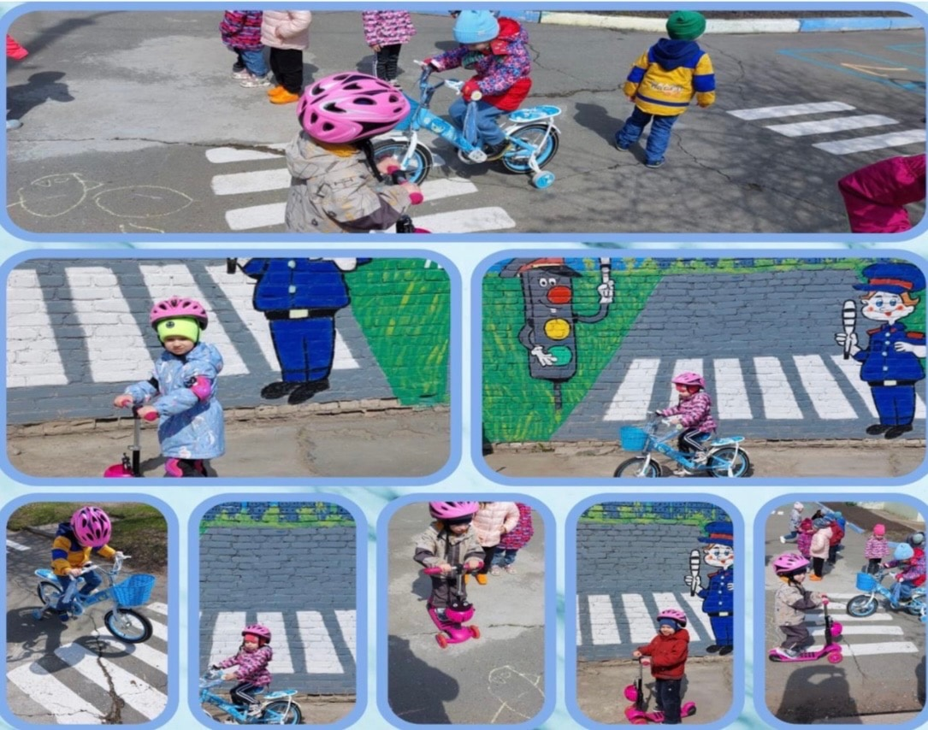

В рамках II этапа Декады дорожной безопасности детей, ребята 2 младшей группы «Капитошка» приняли участие в

акции «Шлем всему голова».

На территории ДОУ во время прогулки: воспитатели совместно с детьми провели игру «Юный велосипедист на дороге» с использование средств защиты, такие как велошлем, наколенники, налокотники.

Данная акция проводилась в целях предупреждения дорожно-транспортных происшествий с участием детей- водителей детских транспортных средств, велосипедов, самокатов и т.д...